文件名称：计算机管理系统操作程序 |  | 文件编号：  YPJT-QP-015-01
起草人： | 审核人： | 批准人：
起草日期： | 审核日期： | 批准日期：
起草部门：人力信息部 | 修订、变更原因：根据2012版《药品经营质量管理规范》要求第1次修订
颁发部门：质量管理部 | 分发部门：采购部、储运部、销售部、质量管理部、人力信息部、财务部、总经办
1 目的：为规范本企业各部门、各环节计算机质量管理系统的正常运行，实现药品质量及流通数据的可追溯性。
2 范围：适用于本企业各部门各岗对计算机系统的操作。
3 职责：企业负责人、质量负责人、各职能部门
药品养护流程
- 首先打开“基础数据”菜单中的“储存与养护”
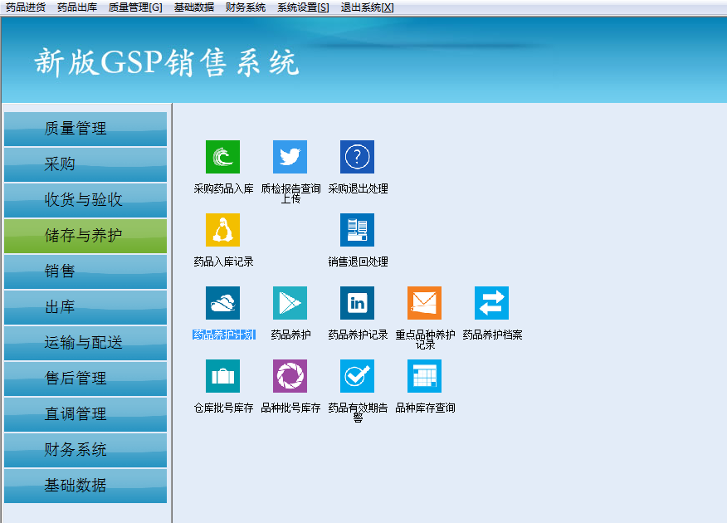
- 双击“药品养护计划”进入，系统自动生成当月计划安排。
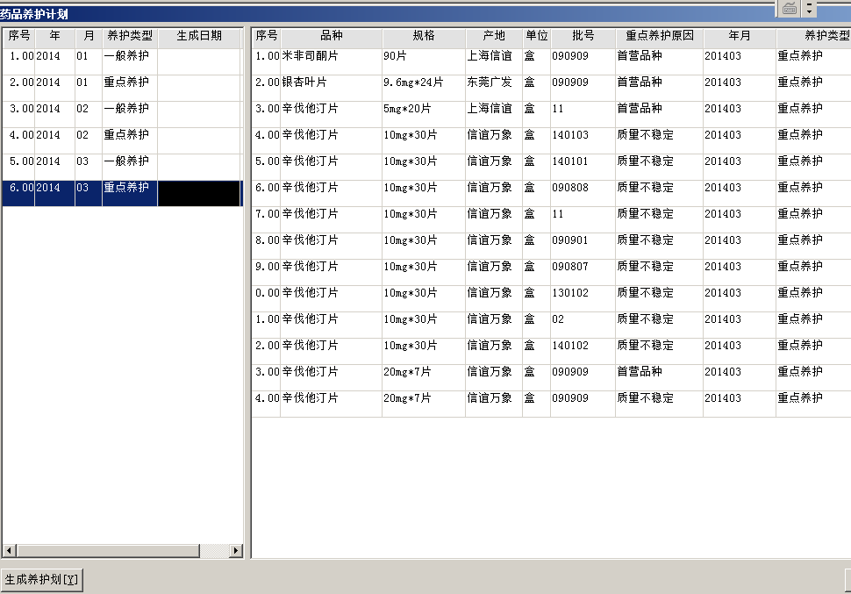
选择当月的一般养护或重点养护计划日期，点击生成养护计划
2.1重点品种养护计划生成条件
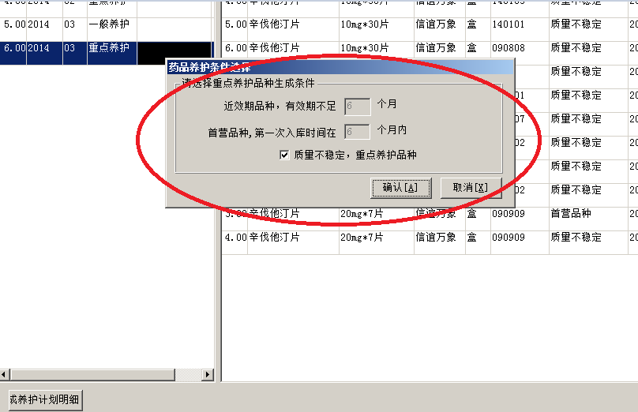
2.2一般品种养护计划生成条件
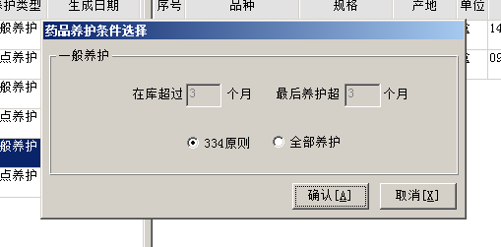
点击确认，生成当月的一般品种养护计划和重点品种养护计划明细
- 返回 “储存与养护”菜单，双击“药品养护”，选择相应月份的计划，以重点养护品种为例，举例说明。
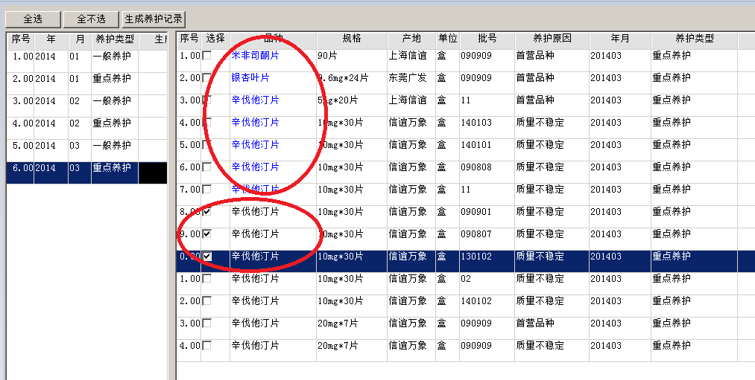
注意:蓝色代表该批号当月已经生成养护记录
选择本月将养护的品种及批号，点击”生成养护记录”
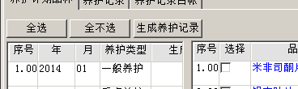
系统自动将选择的养护计划生成养护记录基本信息，以供返回填写养护信息。
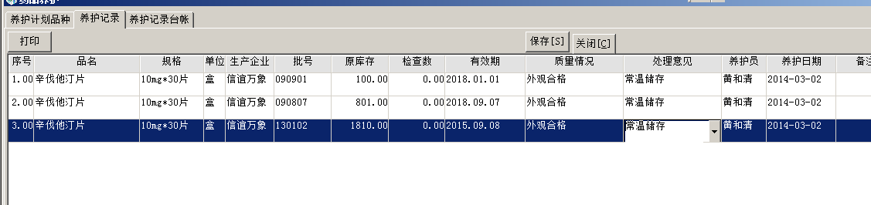
填入相关养护信息，点击保存，自动生成养护记录。
- 返回 “储存与养护”菜单，双击“药品养护记录”、“重点品种养护记录”查看。
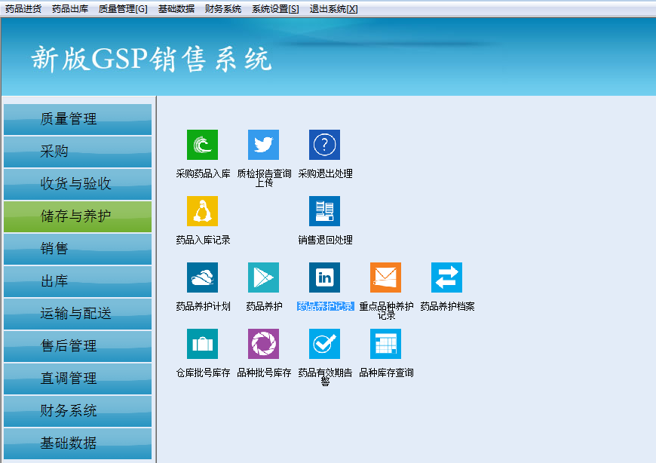
说明:药品养护记录是一般养护方式养护的品种
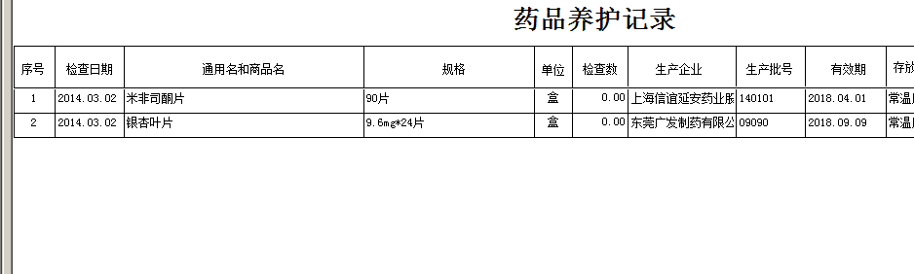

说明: 重点品种养护记录是重点养护方式养护的品种
